Product Requirements Document

Company name

Product Requirements Document

1. Objective

2. Release

3. Features

4. User flow and design

5. Analytics

6. Future work

# Objective

|  |  |
| --- | --- |
| Vision | Chúng tôi định hướng phát triển một phần mềm quản lý bán hàng hàng đầu khu vực dành cho các doanh nghiệp, giúp nâng cao chất lượng hiệu quả trong việc điều hành của những người làm quản lý. |
| Goals | * Sau 3 năm sẽ có 1000 khách hàng tin dùng * Sau 5 năm phần mềm quản lý bán hàng của chúng tôi sẽ nằm trong top những phần mềm quản lý hàng đầu Việt Nam. |
| Initiatives | * Lên danh sách các features sản phẩm cần có. * Xác định được các Outcomes mà sản phẩm của nhóm muốn hướng đến khách hàng. * Xác định nhóm đối tượng sản phẩm phục vụ. * Lên phác thảo sketch trình bày nội dung muốn release cho khách hàng của mình. * Xây dựng các screen-flow cho từng outcomes . * Trình bày và bố cục lại từng component trong screen theo nhu cầu của người dùng cuối. * Release các phiên bản đến tay người dùng. * Thu thập ý kiến, feedback của khách hàng và bảo trì phát triển. * Cải tiến cho ứng dụng có tốc độ nhanh, đảm bảo trãi nghiệm tức thời cho người dùng. |
| Persona(s) | * đối tượng hướng tới là các doanh nghiệp. |

# Release

|  |  |
| --- | --- |
| Release | Ứng dụng quản lý bán hàng |
| Date | 05/10/2020 |
| Initiative | Thiết kế trang web giao diện quen thuộc, dễ sử dụng đối với người dùng  Tổng hợp đầy đủ các chức năng chính cho người sử dụng tương tác |
| Milestones | * Phác thảo bản sketch thiết kế tay * Vẽ wireframe cho màn hình chức năng * Hiện thực hóa bằng công nghệ * Mang sản phẩm đến tay khách hàng |
| Features | Hiển thị thông tin sản phẩm bao gồm xuất xứ, giá cả áp dụng, hạn sử dụng, chất lượng và số lượng, chương trình khuyến mãi nếu có.  Quản lý thông tin về các nhà cung cấp và sản phẩm của họ.  Quản lý thông tin khách hàng mua hàng |
| Dependencies | *Release dependencies* |

# Features

|  |  |
| --- | --- |
| Chức năng | Quản lý kênh bán hàng |
| Miêu tả | Kênh phân phối online: facebook, zalo, youtube,..  Kênh phân phối ofline: đại lý, nhà bán buôn, địa lý bán lẻ. |
| Mục đích | * Nắm bắt thông tin toản bộ sản phẩm của từng kênh bán hàng. * Nắm bắt doanh thu của từng kênh bán. * Nắm bắt đánh giá của khách hàng ở từng kênh. |
| Vấn đề người dùng | Quản lý chung các kênh phân phối thì khó khăn cho việc năm bán nhu cầu của từng đối tượng khách hàng. |
| Giá trị người dùng | * Đáp ứng nhu cầu của khách hàng như: khách hàng mua hàng tại nhà hoặc khách hàng muốn mua hàng trực tiếp. * Lên kế hoạch marketing: dựa trên doanh thu theo từng kênh để đưa ra kế hoạch marketing phù hợp. * Tạo mối liên hệ với khách hàng: kênh bán Online có chatbox để liên hệ với khách hàng, còn kênh bán ofline có thể trực tiếp trao đổi với khách hàng. |
| Assumptions | * Khách hàng muốn tham gia vào kênh online thì phải có kết nối internet. * Sản phẩm phải bán được theo chỉ tiêu hàng tháng. |
| Not doing |  |
| Acceptance criteria | * Kênh phân phối muốn hoạt động được đầu tiên doanh nghiệp phải còn hàng. * Phải có thành viên tham gia vào kênh phân phối. |

|  |  |
| --- | --- |
| Chức năng | Quản lý chuỗi |
| Miêu tả | Quản lý hệ thống các cửa hàng của doanh nghiệp. Hệ thống các cửa hàng là các cửa hàng bán lẻ trong một địa điểm được chia sẻ cùng thương hiệu. |
| Mục đích | * Nắm bắt thông tin sản phẩm của từng cửa hàng. * Phân chia số lượng sản phẩm hợp lý cho từng cửa hàng: không quá thiếu hàng cũng khống quá dư hàng. * Tổ chức chương trình khuyễn mãi cho từng cửa hàng. * Kiểm soát việc đổi trả hàng của khách hàng. * Kiểm soát thông tin bán hàng của từng cửa hàng |
| Vấn đề người dùng | Số lượng cửa hàng quá nhiều, doanh nghiệp không thực hiện quản lý chuỗi sẽ gây khó khăn trong việc nắm bắt thông tin |
| Giá trị người dùng | * Bán được nhiểu sản phẩm hơn. * Tránh quá tải khách hàng mua tại cùng một cửa hàng. * Mở rộng được khả năng tiếp thị của sản phẩm. * Tăng được độ uy tín của doanh nghiệp với khách hàng. * Khách hàng có thể đổi trả hàng ở nhiều nơi. * Đảm bảo giá sản phẩm chung cho các cửa hàng. |
| Assumptions | * Doanh thu hàng tháng của các cửa hàng trong chuỗi phải đạt được chỉ tiêu mà doanh nghiệp đưa ra. |
| Not doing | * Cửa hàng không thuộc quản lý của công ty thì không được tham gia vào chuỗi |
| Acceptance criteria | Điều kiện mở rộng chuỗi cửa hàng:   * Đáp ứng được nguồn vốn cần thiết. * Doanh thu của tất cả cửa hàng phải đạt nhu cầu của doanh nghiệp. * Đủ nguồn nhân lực có trình độ chuyên môn |

|  |  |
| --- | --- |
| Chức năng | Quản lý quy trình bán hàng chuẩn |
| Miêu tả | Xây dựng và quản lý một quy trình bán hàng chuẩn cho doanh nghiệp của mình. |
| Mục đích | * Xác định ra danh sách các khách hàng tiềm năng. * Đánh giá các khách hàng tiềm năng, lựa ra khách hàng phù hợp với tiêu chuẩn. * Liên hệ với khách hàng để tạo mối quan hệ. * Xác định nhu cầu của khách hàng, để nắm bắt thị hiếu giúp sản phẩm dễ đến tay họ. * Giúp khách hàng nắm bắt được thông tin chính xác của sản phẩm. |
| Vấn đề người dùng | Sản phẩm không bán được với doanh thu cao nhất và phục vụ khách hàng không được tốt nhất. |
| Giá trị người dùng | * Bán được nhiểu sản phẩm hơn. * Giúp bộ máy nhân sự hoạt động trơn tru hơn, việc kết hợp với nhau cũng hiệu quả hơn. * Phục vụ khách hàng tốt hơn. * Giúp doanh nghiệp bạn tiết kiệm thời gian và chi phí trong việc vận hành bộ máy nhân sự mà doanh thu vẫn cao. |
| Assumptions | * Đạt được chỉ tiêu số lượng khách hàng mua hàng theo tháng mà công ty đề ra. |
| Not doing |  |
| Acceptance criteria | * Bắt buộc phải thực hiện đủ các bước của quy trình. |

# User flow and design

**Sơ đồ Userflow quản lý nhà cung cấp**

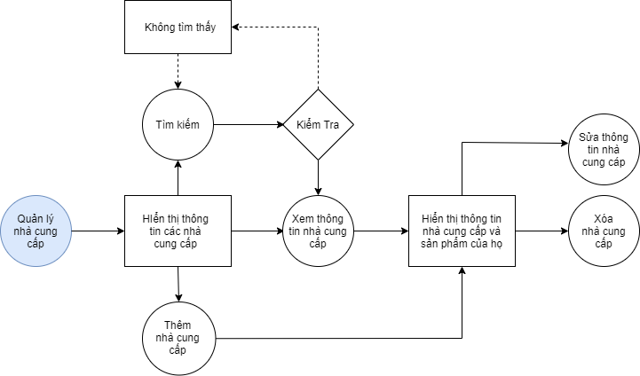

**Sơ đồ Userflow quản lý khách hàng**

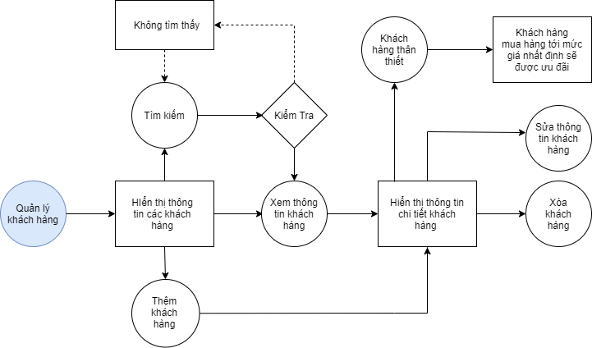

# Analytics

*Hypothesis: We believe <this feature> will achieve <this outcome>*.

|  |  |  |  |
| --- | --- | --- | --- |
| Key performance indicator | Baseline | Target | Timeframe |
|  |  |  |  |

# Future work

|  |  |  |  |
| --- | --- | --- | --- |
| Future features | Purpose | Priority | Timeframe |
|  |  |  |  |